

**《实验技能训练》创意设计报告**

学 号：**___3220101111___**

姓 名：**_____洪晨辉_____**

院 系：**控制科学与工程学院**

专 业：**_自动化（控制）_**

指导老师：**_____仲玉芳_____**

2024年 7月 20日

目 录

1. 系统方案设计 3

1.1. 项目背景及意义 3

1.2. 需求分析 3

1.2.1. 蓝牙通讯 3

1.2.2. 避障功能 3

1.2.3. 显示功能 3

1.3. 系统各部分比较与分析 3

1.3.1. 蓝牙收发模块 3

1.4. 总体方案设计 4

2. 电路与程序设计 5

2.1. 机械部分设计 5

2.2. 电路设计（原理图） 5

2.2.1. 蓝牙电路 5

2.2.2. 红外电路 6

2.2.3. OLED显示电路 6

2.2.4. 电机电路 7

2.3. 程序设计（流程图） 8

3. 系统调试 9

3.1. 测试方案及测试条件 9

3.2. 测试结果 9

3.2.1. 机械部分调试及性能测试 9

3.2.2. 电路1调试及性能测试 9

3.2.3. 电路2调试及性能测试 9

3.3. 测试结果分析 10

3.4. 调试过程中碰到的主要问题分析 10

4. 项目优势 12

4.1. 项目创新点及关键技术 12

5. 结论与心得 14

5.1. 结论 14

5.2. 心得体会建议 14

# 系统方案设计

## 项目背景及意义

本次设计拟定选择基于蓝牙通讯电脑终端指令控制的可避障小车。此小车作为各类带遥控功能之自走机器人之基础平台，具有较强的扩展性与灵活性，可随时增删各类配件，以完成酒店快递、送餐、搬运货物等更为复杂之任务。此小车作为一个实操项目，能够让搭建者在实际操作中深入理解蓝牙通讯、电机控制、单片机中断等技术细节。通过项目实践，参与者能够在日后工作生活中，灵活应用所学知识，提升实际动手能力和解决问题的能力。通过本次设计与实践，不仅能提升参与者之技术水平，亦可为各类行业提供一个高效、实用之机器人基础平台，进一步推动相关技术之应用与发展。

## 需求分析

### 蓝牙通讯

通过蓝牙实现远程指令控制，简化小车控制方式，提升使用便利性。

### 避障功能

内置避障传感器，能够自动检测并避开障碍物，确保运行安全。

### 显示功能

配备LED屏幕，实时显示小车的工作状态，使用户能够及时掌握小车运行情况，增强操作体验。

## 系统各部分比较与分析

### 蓝牙收发模块

采用现有HC-05模块。由于苹果ios端不支持蓝牙2.0协议，蓝牙收发模块必须由两块HC-05芯片以主从机方式连接。这意味着小车搭载一块从机，同时由电脑串口连接一个蓝牙主机。因此，在小车模块之外，还需要设计一个蓝牙指令发送遥控器。

* + 1. 避障模块

采用红外发射接收对管进行红外避障。为感知范围尽可能广，采用四个模块埋设在前底部。

* + 1. 显示模块

采用128x64的OLED，由Arduino直接控制。

* + 1. 电机及驱动

采用两个直流减速电机，利用L298N电机驱动模块驱动。

* + 1. 中控

采用自行焊接的Arduino UNO。

## 总体方案设计

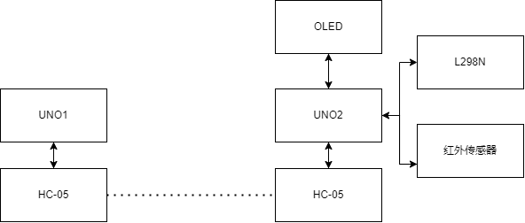

# 电路与程序设计

## 机械部分设计

如图所示：

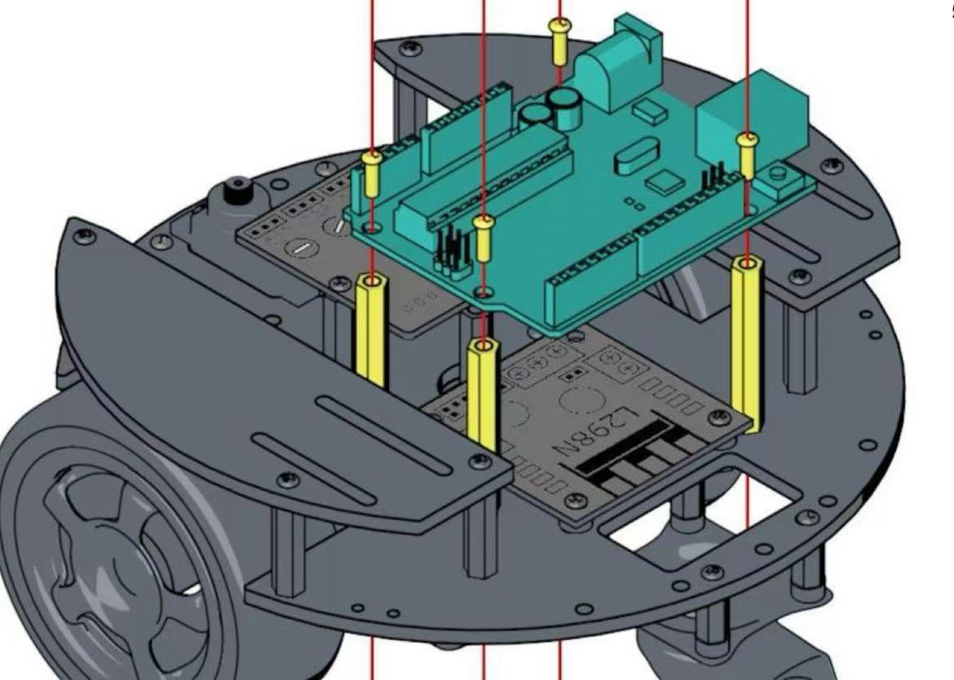

## 电路设计（原理图）

### 蓝牙电路

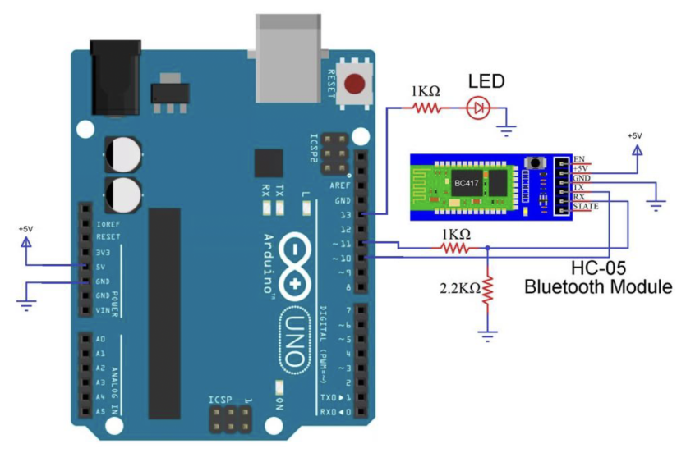

### 红外电路

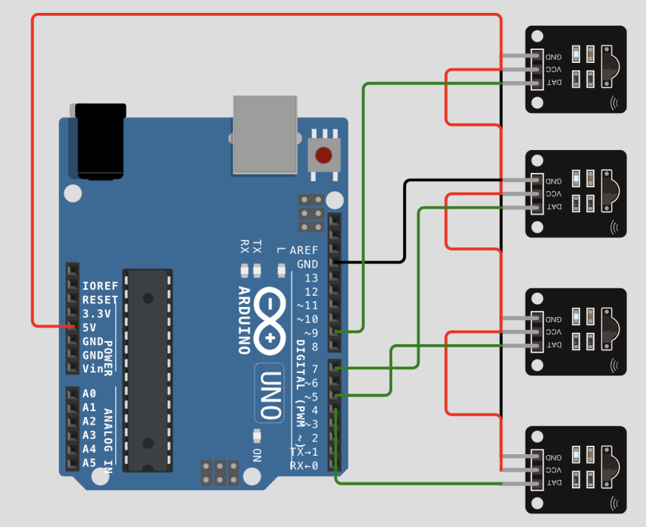

### OLED显示电路

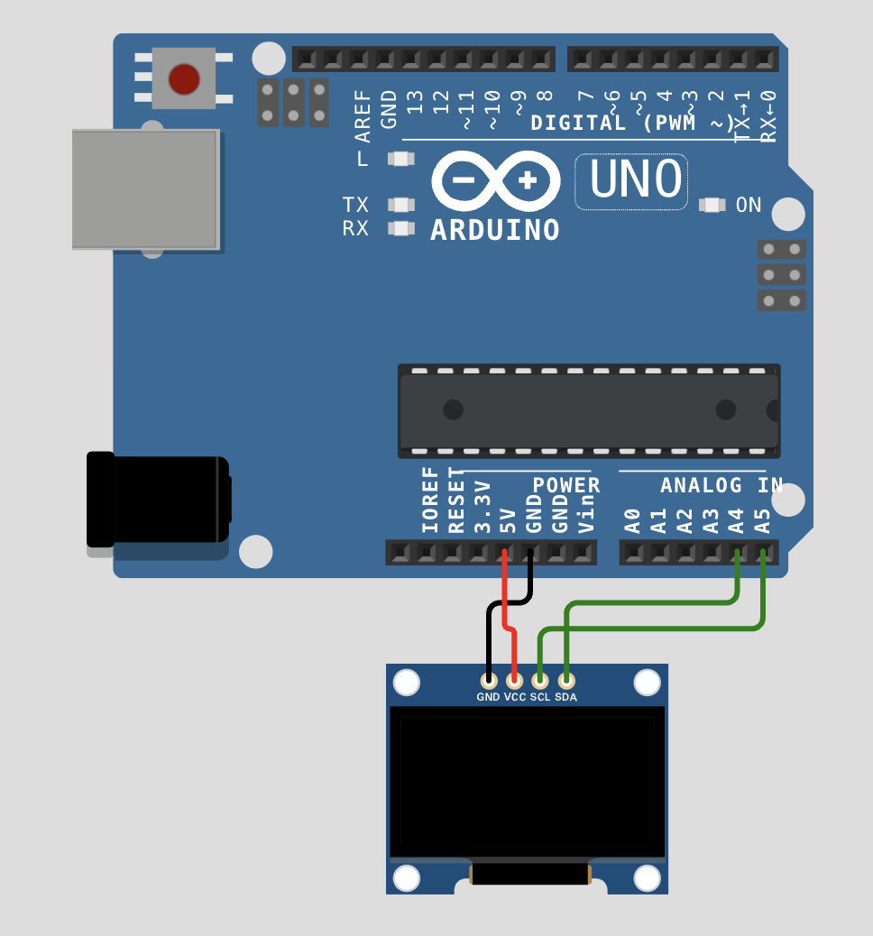

### 电机电路

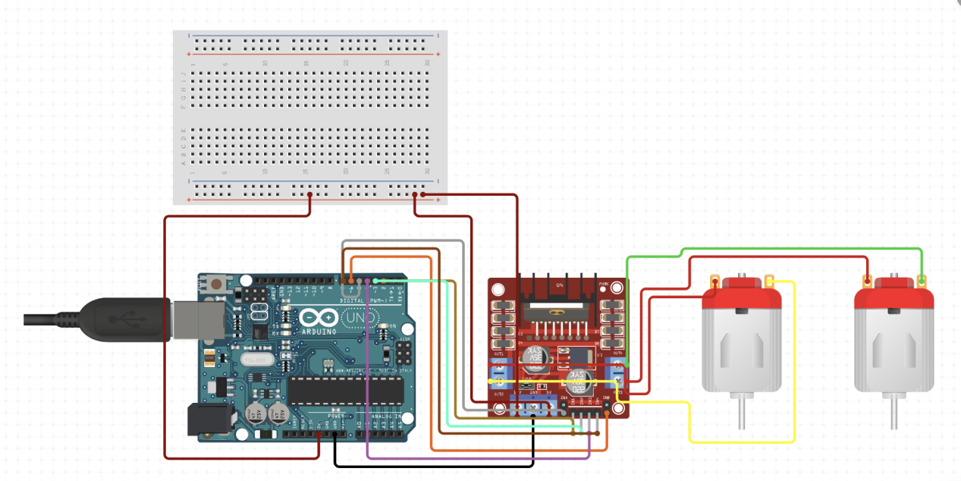

## 程序设计（流程图）

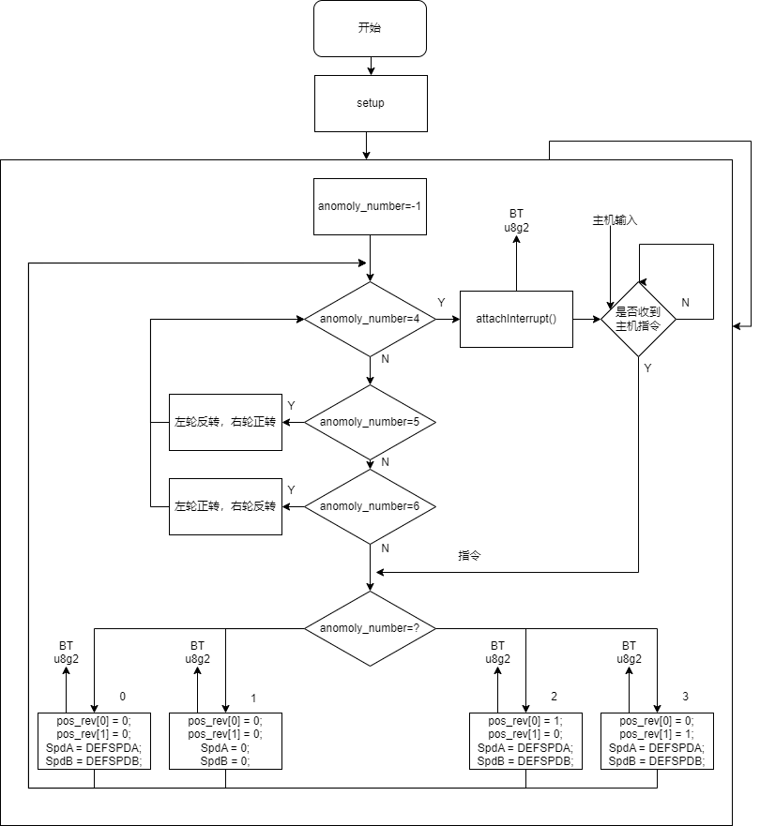

# 系统调试

## 测试方案及测试条件

**测试方案：**

（1）通过蓝牙主机端向从机端（小车）发送A（前进）、B（停止）、C（左旋）、D（右旋）指令，观察小车在平面上的移动轨迹以及蓝牙主机端收到的返回信息；

（2）在上述小车处于A状态下时，在小车行进轨迹前方放置不同类型的障碍物，观察小车是否有急停现象。如果有急停，则在主机端查看返回的信息。

**测试条件：**

（1）障碍物类型：标准的平面障碍物（如墙壁）、底部悬空的障碍物（如行李箱）、吸收红外线的障碍物（如一块黑布）；

（2）室温；

（3）对小车供电的4块电池均满电或接近满电；

（4）小车在整个行进过程中始终处于同一块平面上方；

（5）蓝牙从机与蓝牙主机始终保持在可通讯范围内。

## 测试结果

### 机械部分调试及性能测试

无殊。螺钉固定牢固，拆装功能良好。小车受撞击不变形。右电机由于螺丝长度问题容易与下亚克力平板脱落，经换装M8螺丝后解决。

### 蓝牙调试及性能测试

（1）对两块HC-05单独进行AT模式调试。无殊，能成功从串口返回“OK”及预期指令值。

（2）两模块试连接。初次连接失败，经AT+ORGL初始化并重新配置后配对成功。配置方法如下：

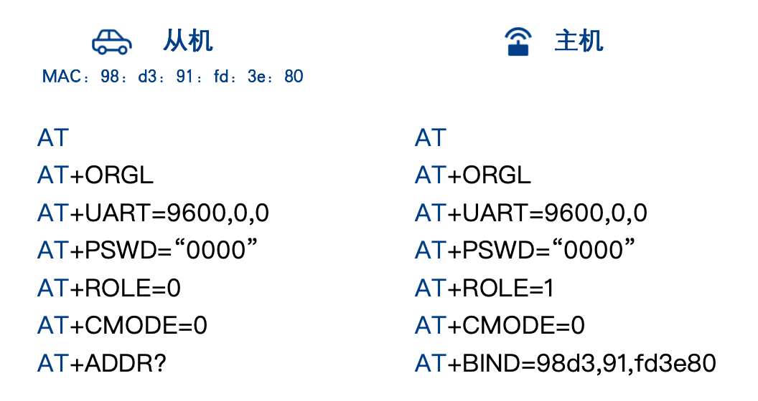

（3）通过蓝牙主机端向从机端（小车）发送A（前进）、B（停止）、C（左旋）、D（右旋）指令。无殊，小车收到信息并成功回复。

### 红外调试及性能测试

1. 标准平面测试。电池满电时无殊，中红外对管检测到墙壁后亮起，触发中断，电机反转停止。然而，随着电池逐渐亏电，从A到D状态会顺次因电压不够触发Arduino板的重置。对A状态而言，这意味着刹车距离大大减小。供给Arduino的电池保持满电即可避免。
2. 底部悬空障碍物。无法识别，为设计固有缺陷。
3. 吸收红外线的障碍物。强光反射下可识别，其余情况下无法识别。为设计固有缺陷。

### OLED调试及性能测试

无殊。供给Arduino板电压正常时可正常亮起。

## 测试结果分析

从测试过程来看，全过程执行的代码准确无误，蓝牙连接与传输稳定，具备良好的远程受控能力。

但是小车的电压供应、两个电机的动力匹配以及红外线识别仍存在一些问题，经过反复调试之后，目前可以基本避免由电压供应以及红外线识别所带来的问题，电机动力匹配（即小车是否能走直线）这一问题仍有待解决。

## 调试过程中碰到的主要问题分析

以下对上面提到的三个问题进行逐一分析。

**1. 电压供应：**

小车全车的供电由两部分组成，分别为Arduino所需的电压以及电机旋转所需的电压。经测试，两部分所需的最低电压分别为5V和7V.

在本实验中，我们统一采用的是最大电压值为4.1V的可充电电池。因此，在考虑多种方案以后，我们决定使用每两块电池串联、共分两组的方式为两个模块分别供电，即两部分所受到的电压最大值均为8.2V，再通过稳压模块将电压限制在允许的范围内。

但是，由于小车的耗电较快，导致两个电池串联的电压有可能小于7V，这就会导致在测试过程中会时不时出现小车无法运行的情况。在测试中，我们也曾在电池电压不足的情况下尝试用有线方式为小车供电，但由于USB供电电压有限，小车仍然无法正常工作。

在展示时，我们已经提前为电池充满电，所以不会出现小车无法正常工作的情况。但考虑到测试的耗电量，为了使小车能够长时间正常运行，可以使用电压容量更大、性能更好的电池。

**2. 两个电机的动力匹配：**

控制小车左轮与右轮运动的两个电机由于焊接差异以及电机制作时存在的差异，会不可避免地产生一些动力误差。

在同一时刻，我们只需测出两个电机驱动的车轮的速度，并对SpdA与SpdB的值予以适当调节，即可控制两个车轮的实际前进速度相同，从而沿直线行驶。但是，小车电机提供的动力并不是一个随时间变动而恒定的值，在传感器未安装的情况下，我们也无法实时捕捉两个车轮的速度，因此调节SpdA与SpdB的方法并不能奏效，甚至会有可能让小车偏离的程度更大。

对于这个问题，我们认为目前唯一的解决方法是加装诸如速度传感器、加速度传感器等可以测出车轮速度的传感器，从而对SpdA与SpdB进行微调。但这样做会引入两个新的传感器，不仅小车的耗电量增加，而且小车代码运行的长度与难度都会增加，是一个不小的挑战。

**3. 红外线识别：**

首先，对于无法被红外线识别到的物体，这是硬件方面的限制，无法在不更换传感器的情况下解决。

对于底部悬空的物体，由于小车的红外传感器安装的不够高，会导致红外传感器并不能识别到该物体，这个问题可以通过调高传感器高度来解决。

综合来看，使用红外传感器来进行障碍物识别并不是一个特别好的方法。可以考虑更换为超声波传感器来进行避障模块的设计。

# 项目优势

## 项目创新点及关键技术

**1. 两块HC-05蓝牙模块自主连接，对小车进行控制：**

项目中并没有使用传统的给小车加装蓝牙模块，用手机等移动设备对蓝牙模块进行无线控制从而控制小车移动的方法，而是在两个有线端（电脑和小车）分别加装了一个蓝牙模块，让两个蓝牙模块无线连接，以起到控制作用。

这种方法的创新点在于：

（1）如果手机或其他控制设备不支持课程资料中提供的apk文件（如iOS），我们也可以用能够读取exe文件的设备，通过exe文件形式的蓝牙串口调试助手对蓝牙进行调试；

（2）与上面同理，如果设备支持的蓝牙协议并非HC-05允许的蓝牙2.0，从而导致设备与蓝牙模块无法通信，我们也可以让两块支持蓝牙2.0的设备自主通信，而控制设备只需通过有线的方式与之进行连接即可，从而绕过了蓝牙协议这一限制；

（3）如果使用的控制设备支持蓝牙2.0以及apk文件的话，我们设蓝牙能够传输的最大距离为x，则采用该方法以后距离变为了2x。同理，也可以继续加装蓝牙模块让可通信距离变的更长，但这样做势必会引入较大的延迟，所以并不推荐。

两块HC-05互连的相关技术代码已经在前面提过，这里不再展示。

**2. 运用中断控制小车在识别障碍物状态下急停：**

由于小车运行速度较快（测试时小车以电机最大动力向前运行），再加上红外传感器识别距离较短、代码执行时间较长等原因，采用普通的if-else判断来控制小车选择停止这一方案经验证并不可行。

在这种情况下，我们为小车的急停部分代码引入了中断函数。小车识别到障碍物后会立即执行中断函数（函数内容为电机反转），从而让小车以最快的速度停在原地。经过测试，即使小车以最快速度运行，中断函数的响应速度也足以让小车稳定停下。

**3. 小车的自主避障：**

自主避障指的是，当小车处于静止状态下时，如果识别到前方有障碍物（比如人用脚踢小车的过程），会自动后退以避免受到剧烈碰撞。

从原理上来看，这部分所应用的其实就是上面提到过的中断函数；

从应用价值来看，在小车静止状态下保留中断函数可以避免如上文所述的人用脚踢小车的过程产生的剧烈碰撞，保证了小车以及与小车对撞物体的安全性。

# 结论与心得

## 结论

总体而言，该蓝牙通讯电脑终端指令控制的可避障小车基本完成预设目标。其螺钉螺柱连接的机械结构不仅结实耐用，同时方便拆卸维护。小车能够在即将与前方发生碰撞时自动刹停，并能在前方突然出现障碍物时主动后退避障。小车的蓝牙通讯非常出色，在极低的延迟下完成了主机、从机之间的通讯，不仅成功发送指令，并且能在主机所连电脑上显示小车当前状态；这不仅方便了使用者的控制，更帮助了开发者定位小车存在的问题，快速维护修复。

当然，小车设计存在固有问题。红外对管原理限制了小车对墙感应距离（10cm左右），影响了其避障距离；小车两轮动力不匹配，长距离行进方向并不维持严格的直线；小车耗电快，不适合长距离运行。当然，随着模块的优化和技术的不断精进，这些问题最终都可以解决。譬如，既然红外对管无法保证距离，换用超声模块极大延长感知距离就可以很好地解决该问题。

## 心得体会建议

在本项目中大量运用了Arduino的相关知识，不论是在课程中对Arduino的讲解，还是在实物调试中自主撰写的Arduino代码，都让我对Arduino有了更深的认识。作为一款极其适合初学者进行操作的板子，Arduino集成了所需的大多数功能，但是在以后的研究与工作中，可能会出现越来越多Arduino不支持的东西，这也要求我们要打好基础，在以后的难题中随机应变，从而完成研究或工作的要求。

在本次项目中，由于我们两个人都无法打开apk文件，我们花了一天时间才想出了两块HC-05互连的方法。这说明，即使硬件受限，也不是完全无法解决，可以通过一些巧妙的方式绕开硬件的限制。

此外，小车上面的三个传感器，每一个从安装到实现其功能都花费了至少两天的时间，这也让我意识到了工程项目的复杂性与要求之高。本项目做的是一个只有三个传感器的小车，如果要去做一个有数不清的传感器的汽车，其复杂程度可想而知。这更加印证了上面所提到的要打好基础的观点，只有这样，才能让自己在未来的研究和工作中发光发热。